**Wtorek 30.06. 2020**

**Temat: Letnie podróże**

# •Ćwiczenia poranne- Nauka tańca z Judytą Witkowską odc.7

<https://www.youtube.com/watch?v=nDtcsWGl_kg>

•Jedziemy na wakacje. Słuchanie wiersza E.Stadmϋller pt. .„Wakacyjny pociąg”. Dziecko stara się powtórzyć za dorosłym wersy „Stuku-puku, stuku- puku….” naśladując ruchem rąk poruszające się koła pociągu.

Jedzie pociąg wakacyjny, pociąg kolorowy.

Już wjeżdżają wagoniki na peron bajkowy!

Ref.: *Stuku-puk, stuku-puk,*

*mkną koła po szynach.*

*Już się nowa,*

*kolorowa przygoda zaczyna.*

Pierwsza stacja – wieś wesoła: łąki, lasy, pole.

Zaraz tutaj urządzimy zielone przedszkole.

Nauczymy kota liczyć, a tańczyć konika

Niech zobaczy każdy cielak, jak przedszkolak bryka.

Ref. *Stuku-puk,* *stuku-puk, mkną kola po szynach….*

Druga stacja to Podhale, piękne górskie szczyty,

a ze szczytów, jak wiadomo, widok znakomity.

Bajki będą opowiadać potoki i skały,

bo w nich mieszka duch starego bajarza Sabały.

Ref. *Stuku-puk, stuku-puk, mkną kola po szynach….*

Trzecia stacja to jezioro,

widać je z daleka.

Żabi chórek już z koncertem

niecierpliwie czeka.

Już po falach się ścigają

żaglówki, kajaki

i dmuchany hipopotam

malowany w maki.

*Stuku-puk, stuku-puk, mkną kola po szynach….*

Czwarta stacja to już morze,

szerokie, głębokie,

i wspaniała piaskownica,

większa niż przed blokiem.

Na tej wielkiej piaskownicy

czy, jak mówią, plaży

może skarby bursztynowe

znaleźć nam się zdarzy?

Stuku-puk, *stuku-puk, mkną kola po szynach….*

•Rozmowa na temat miejsc letniego wypoczynku:

―Jakim środkiem transportu odbywał się ta wakacyjna podróż?

―Na jakich stacjach zatrzymywał się wakacyjny pociąg? (stacja wieś, Podhale, jezioro, morze)

wyjaśnienie – Podhale to teren położony w południowej części Polski, w rejonie gór Tatr.

―Czy znasz inne miejsca letniego wypoczynku? Opowiedz o nich.

•Rozwiazywanie zagadek o różnych środkach transportu:

Nad morze, w góry czy nad rzeczkę

chętnie zawiezie każdą wycieczkę.(autokar)

Ma maskę - nie ma twarzy

Cylindry – nie na głowie,

Pod maską ryczą konie,

A w środku siedzi człowiek.(samochód)

Pływa po jeziorze.

Opłynąć może świat!

Stanie, gdy nie dmucha na nią wiatr! (żaglówka)

Po torze szybko pędzi z daleka.

Tłum podróżnych na stacji na niego czeka.(pociąg)

Ta latająca maszyna

wielką ważkę przypomina. (helikopter)

podniebnym szlakiem,

lata wysoko

choć nie jest ptakiem. (samolot)

Pływa jak ryba, lecz się od niej różni,

płyną nim podróżni. (statek)

Z ziemi do gwiazd mknie pocisk złoty,

szybszy niż wiatr i samoloty. (rakieta)

Zabawa naśladowcza „Samochodem” – bieg z reakcją na kolor sygnalizatora świetlnego (naśladowanie odgłosu silnika: brum, wrr)

* Zabawa „Jedziemy rowerem” – leżenie na plecach z naśladowaniem jazdy rowerem do słów wierszyka

Jedzie rowerek na spacerek,  
Na słoneczko i wiaterek,  
I na słońce i na deszcz,  
Nasz rowerek pędzi też!

* Zabawa naśladowcza z przeszkodami „Pieszo przez kamienie” – przeskoki w przód
* Ćwiczenia klasyfikacyjne – Po lądzie, w wodzie czy w powietrzu?

Dziecko losuje obrazki różnych pojazdów, ogląda je, podaje ich nazwy, wypowiada się na temat ich przeznaczenia. Przyporządkowuje pojazdy do odpowiednich obrazków (drogi, chmur lub morza).  
Dziecko dzieli nazwy na sylaby oraz wyodrębnia pierwszą i ostatnią głoskę..

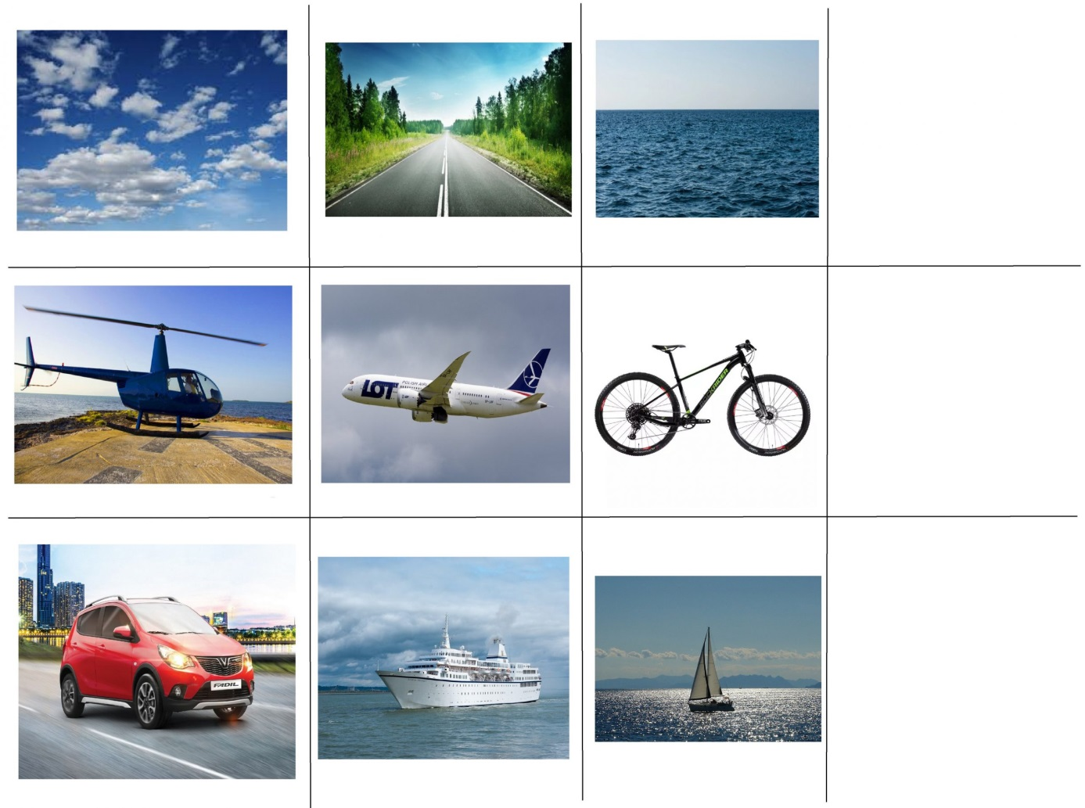

•Rebus fonetyczny.

Dziecko ogląda obrazki, wyróżnia pierwszą głoskę w nazwie obrazka, a następnie dokonuje ich syntezy (połączenia w całość) po wymienieniu przez osobę dorosłą i odgaduje nazwę pojazdu.

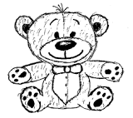 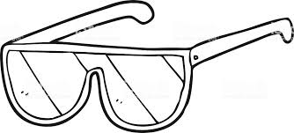 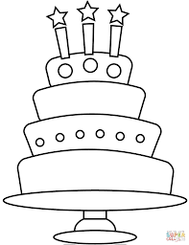 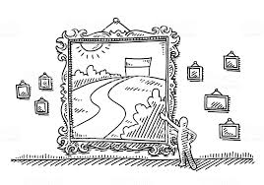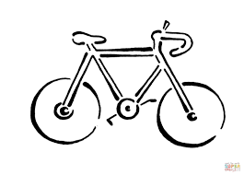

•Słuchanie piosenki pt. „Rodzinna wycieczka”- opowieść o zasadach bezpieczeństwa w trakcie samochodowych wypraw rodzinnych(zwrócenie uwagi na zapinanie pasów). Śpiewające Brzdące- Rodzinna Wycieczka- Piosenki dla dzieci <https://www.youtube.com/watch?v=zo76p9OXP7w>

wersja karaoke <https://www.youtube.com/watch?v=4g8DZaMMNJw>

• Rozwiązywanie zadań tekstowych.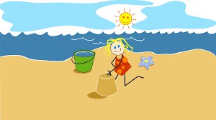

―Ania buduje babki z piasku. Zrobiła jedną dużą i osiem małych. Ile wszystkich babek zrobiła Ania?

Policz na palcach. Spróbuj zapisać rozwiązanie

+ =

―Krzyś zbudował sześć babek z piasku, ale Amelka niechcący zniszczyła mu cztery. Ile babek zostało Krzysiowi. Policz na palcach. Spróbuj zapisać rozwiązanie.

6

- =